Ватсап номеры 8 986 717 4259 Майл: zulfira69@bk.ru

Исәнмесез укучылар.
Үткән дәрестә Гөлназ,Г. Реналь, Ш.Реналь өй эшләрен җибәрмәде.
Безнең бүгенге тема ----Җир шарындагы сулар.
Бу безнең П.23 кэ туры килә.Укучылар укып чыгасыз.
Дәрестә дәфтәргә кыскача эчтәлеген язасыз һәм миңа җибәрәсез. Мин дәрес эшенә дә, өй эшенә дә билге куям.

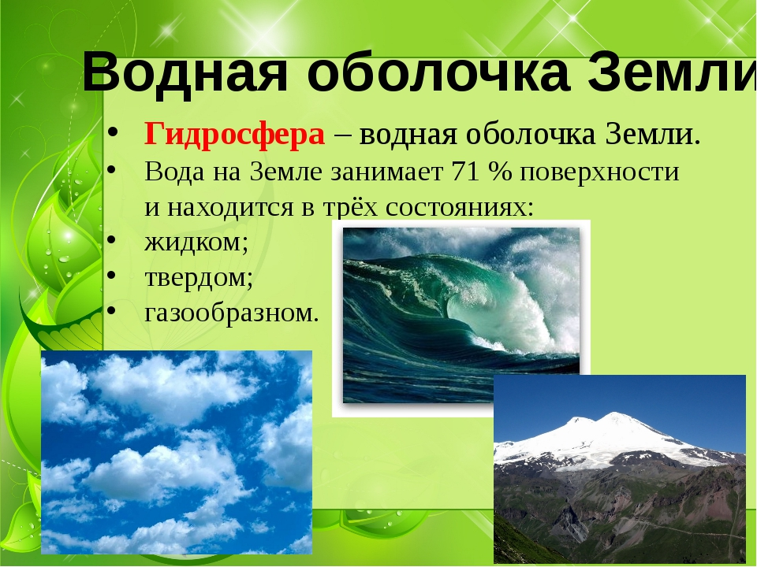
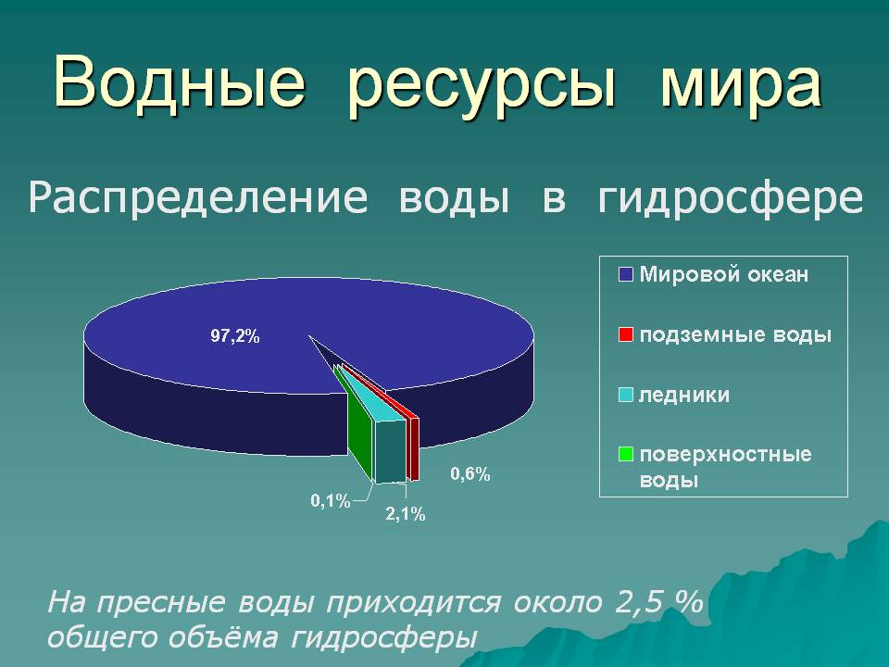

Өй эше астагы географик диктантны дәфтәргә язып куясыз. Мина төшереп җибәрәсез.
